Números Racionales

Objetivo de esta Guía de Trabajo:

Escribir un número decimal como fracción y viceversa

- Los números racionales son los que se pueden expresar en forma de fracción:

- El conjunto de los números racionales se designa con la letra .

Ejemplos de números racionales son:

- Un número racional puede expresarse de muchas formas diferentes.
Por ejemplo:

- Los números racionales están ordenados.
El orden se aprecia con claridad en la recta numérica:
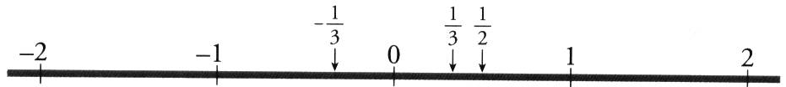

También puedes ordenar números racionales de la misma forma que ordenabas fracciones: reduciendo a común denominador.
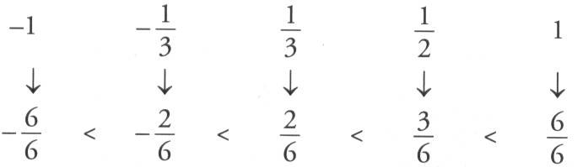

- Todos los números enteros y, por tanto, los naturales, son también números racionales.
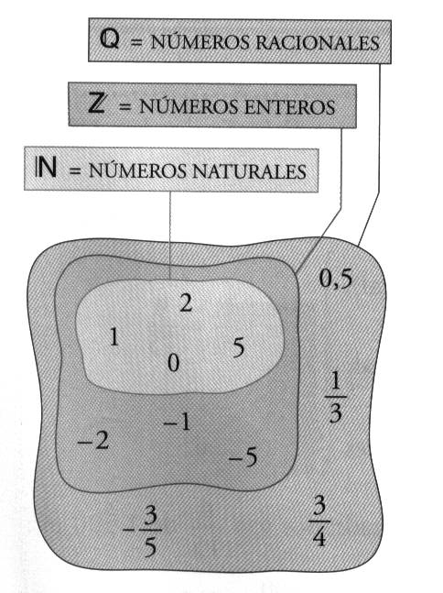

Efectivamente, cualquier entero puede expresarse como una fracción, por ejemplo:

Actividad 1 Resuelve en tu cuaderno.

- Expresa en forma de fracción y representa en la recta numérica los siguientes números:

- Coloca en el diagrama los siguientes números:
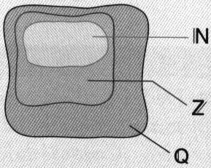
2,6 24

Los números decimales, ¿son racionales?

Recuerda que un número racional sí se puede expresar en forma de fracción. Recuerda también que hay tres tipos de decimales: exactos, periódicos y los que tienen infinitas cifras decimales no periódicas.

- Decimal finito a fracción.
Un decimal finito es equivalente a una fracción cuyo:
- Numerador es el número formado por cifras significativas del decimal.
- Denominador es una potencia de 10 con tantos ceros como se necesiten para completar hasta el último lugar ocupado por las cifras significativas.

Ejercicio Resuelto.
  - Decimal finito: $\underset{\text{100}}{\underbrace{0,\text{13}}}=\frac{\text{13}}{\text{100}}$
  - Decimal finito: $\underset{\text{100}\text{.}\text{000}}{\underbrace{0,\text{00017}}}=\frac{\text{17}}{\text{100}\text{.}\text{000}}$

    - Decimal infinito periódico a fracción.
Un decimal infinito periódico es equivalente a una fracción cuyo:
- Numerador es el período.
- Denominador es un número formado por tantos nueves como cifras tiene el período.

Ejercicio Resuelto.
  - Decimal infinito periódico: $0,\overline{\text{41}}=\frac{\text{41}}{\text{99}}$
  - Decimal infinito periódico: $0,\overline{\text{1389}}=\frac{1\text{.}\text{389}}{\text{9999}}$

    - Decimal infinito semiperiódico a fracción.
Un decimal infinito semiperiódico es equivalente a una fracción cuyo:
    - Numerador es la diferencia entre el decimal completo (sin coma decimal) y el anteperíodo.
    - Denominador es un número formado por tantos nueves como cifras tiene el período y tantos ceros como cifras tiene el anteperíodo.

      - Decimal infinito periódico: $0,\text{12}\overline{5}=\frac{\text{125}−\text{12}}{\text{900}}=\frac{\text{113}}{\text{900}}$
      - Decimal infinito periódico: $0,\text{45}\overline{\text{78}}=\frac{4\text{.}\text{578}−\text{45}}{9\text{.}\text{900}}=\frac{4\text{.}\text{533}}{9\text{.}\text{900}}$

Actividad 3. Expresa los siguientes decimales infinitos como fracción común.
$0,\overline{\text{14}}$ ; $0,5\overline{\text{24}}$ ; $4,0\overline{5}$ ; $6,2\overline{\text{36}}$

Actividad 4. Suma las siguientes cantidades:
a) $0,3\overline{0}+0,\overline{3}$ b) $0,1\overline{6}+0,\overline{\text{16}}$ c) $0,\text{12}\overline{\text{40}}+5,2\overline{0}$ d)$0,0\overline{6}+0,6\overline{0}$

Actividad 5. Ordena de mayor a menor.

- $0,3\overline{0}$ ; $0,\overline{3}$ ; $0,\overline{\text{30}}$
- ; ; $0,1\overline{5}$
- $0,\text{225}\overline{0}$ ; $0,\text{22}\overline{5}$ ; $0,2\overline{\text{25}}$ ; $0,\overline{\text{225}}$

DECIMALES CON INFINITAS CIFRAS NO PERIÓDICAS.

…
Son números decimales con infinitas cifras no periódicas.

Estos números no pueden transformarse en una fracción y, por tanto, no son números racionales. Los estudiaremos con mayor profundidad en cursos superiores.

Resumen
Decimales exactos

Son números racionales

NÚMEROS DECIMALES Decimales periódicos

Números con infinitas cifras Son números irracionales
decimales no periódicas.

Actividad 2. Resuelve en tu cuaderno.

Expresa en forma de fracción:

a) 0,25 b) 3,5 c) 0,7 d) 0,02 e) 1,37 f) g)

h) i) j) k) l) m)

